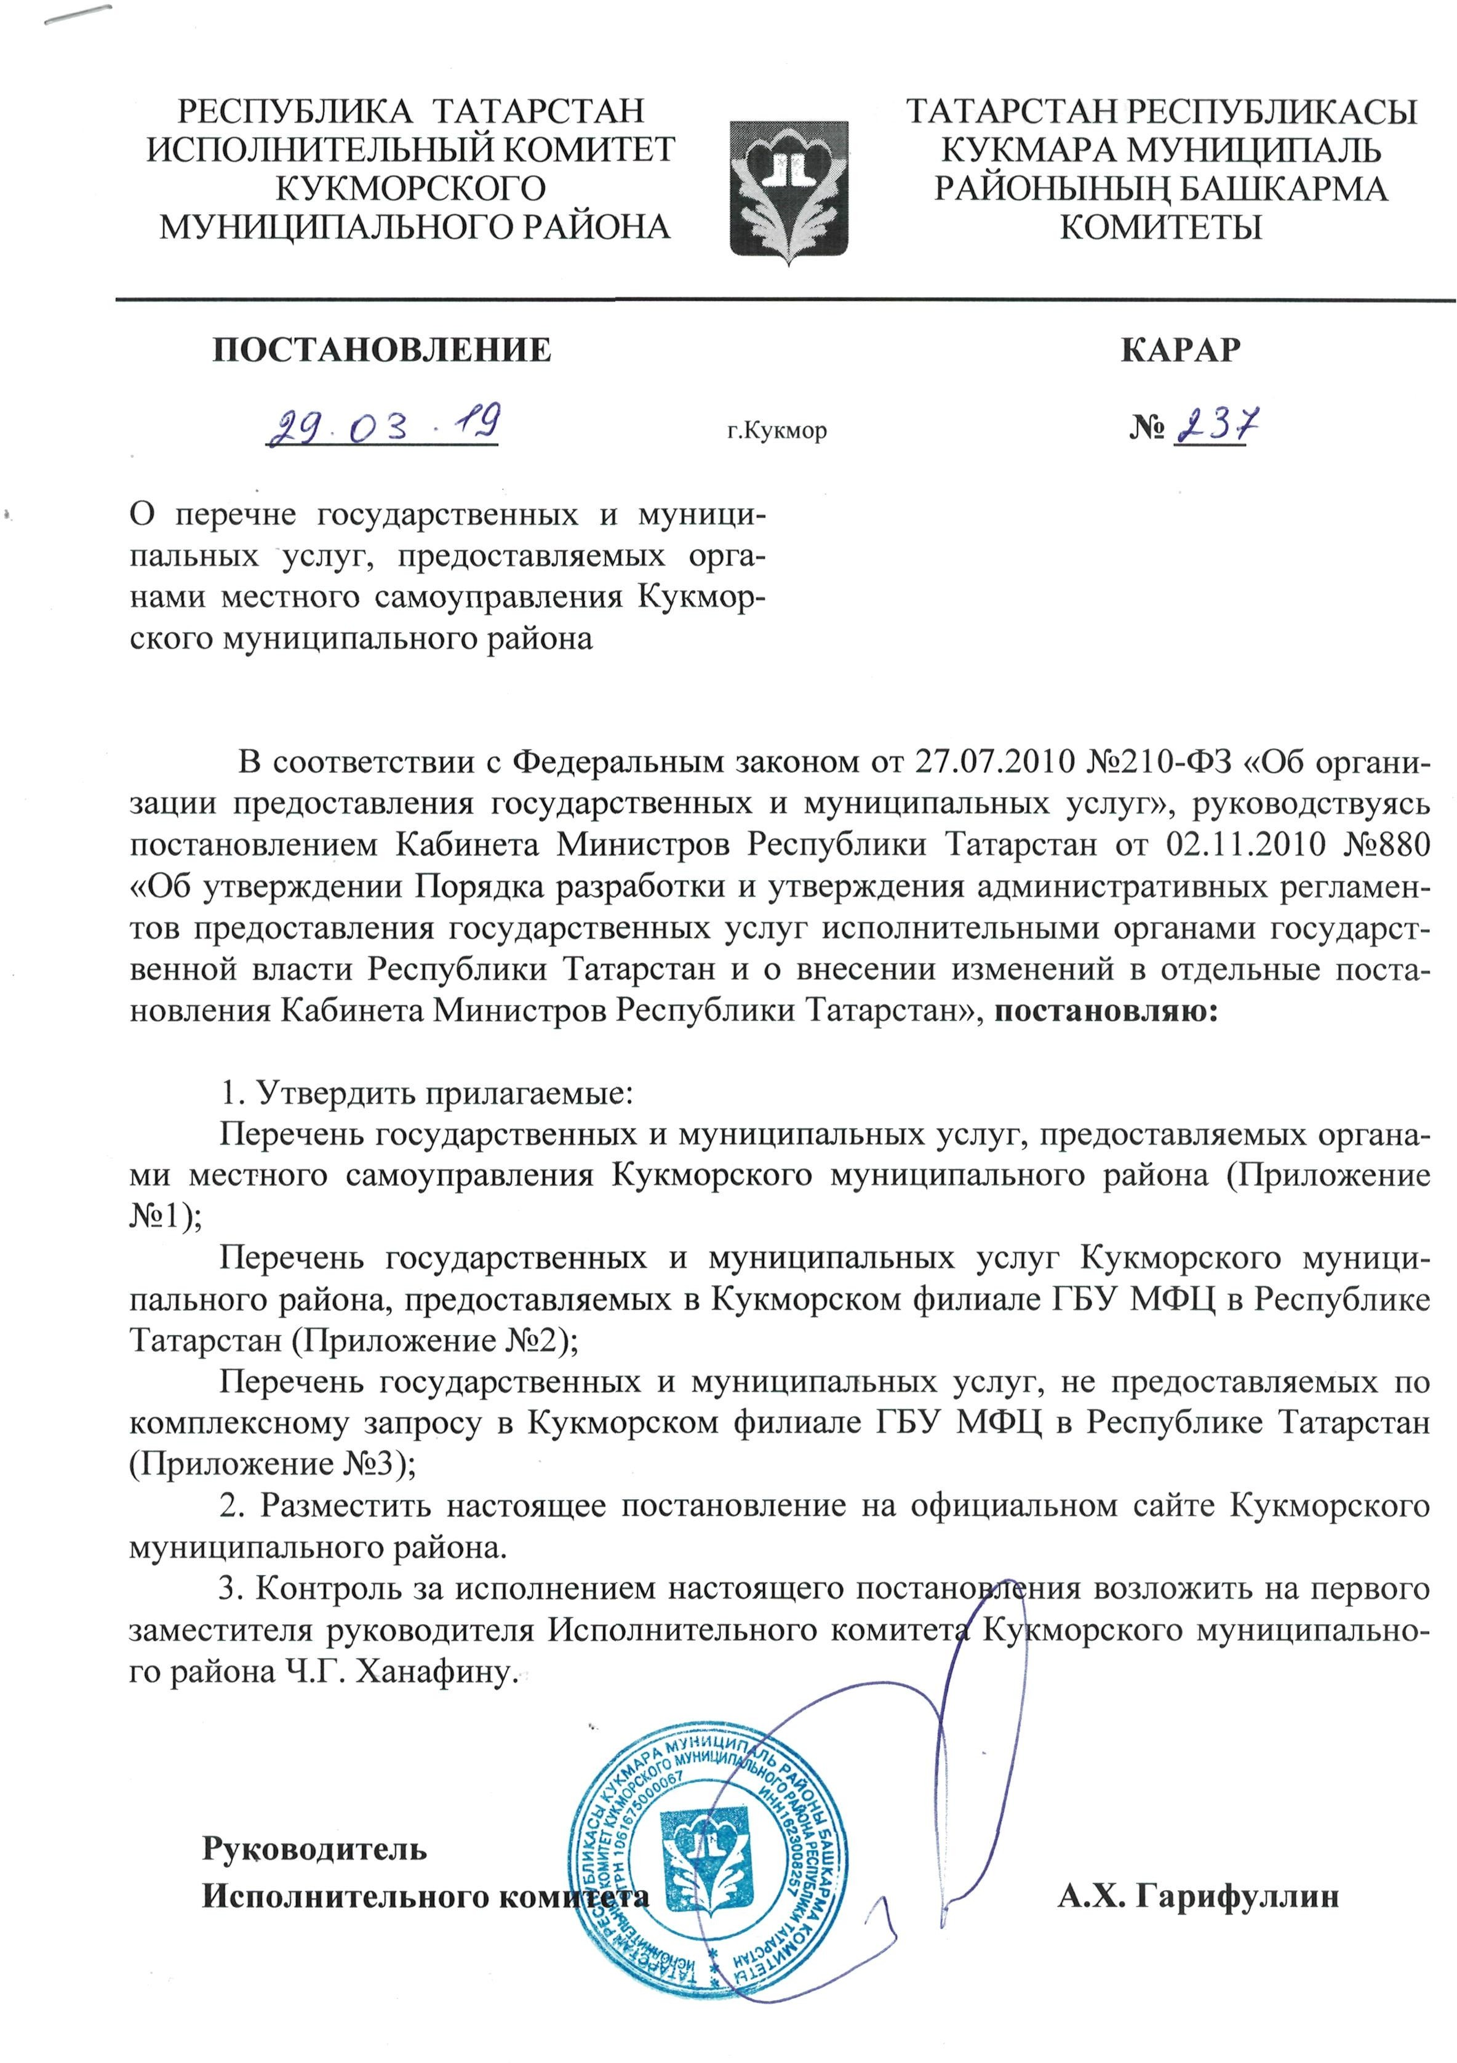

Перечень
Приложение № 1
к постановлению Руководителя Исполнительного комитета Кукморского муниципального района от «29» марта 2019 года № 237

государственных и муниципальных услуг, предоставляемых органами местного самоуправления Кукморского муниципального района

№ п/п | Наименование услуги
1 | Принятие решения о согласовании (несогласовании) переустройства и (или)  перепланировки жилого помещения
2 | Признание помещения жилым помещением, жилого помещения непригодным для проживания и многоквартирного дома аварийным и подлежащим сносу или реконструкции
3 | Выдача уведомления о переводе (отказе в переводе) жилого (нежилого)  помещения в нежилое (жилое) помещение
4 | Выдача разрешения на строительство
5 | Направление уведомления о соответствии (несоответствии) указанных в уведомлении о планируемом строительстве параметров объекта индивидуального жилищного строительства или садового дома установленным параметрам и допустимости (недопустимости) размещения объекта индивидуального жилищного строительства или садового дома на  земельном участке
6 | Выдача разрешения на ввод объекта в эксплуатацию
7 | Направление уведомления о соответствии (несоответствии) построенных или реконструированных объекта индивидуального жилищного строительства или садового дома требованиям законодательства о градостроительной  деятельности
8 | Выдача разрешения на отклонение от предельных параметров разрешенного  строительства, реконструкции объектов капитального строительства
9 | Подготовка и выдача градостроительного плана земельного участка
10 | Согласование схемы трасс инженерных сетей и коммуникаций
11 | Выдача документа, подтверждающего проведение основных работ по строительству (реконструкции) объекта индивидуального жилищного  строительства, осуществляемому с привлечением средств материнского (семейного) капитала
12 | Выдача выписки из Генерального плана поселения
13 | Выдача ордера (разрешения) на производство земляных работ
14 | Предварительное согласование предоставления земельного участка
15 | Утверждение схемы расположения земельного участка или земельных  участков на кадастровом плане территорий
16 | Предоставление земельного участка, находящегося в муниципальной

№ п/п | Наименование услуги
 | собственности, в постоянное (бессрочное) пользование
17 | Предоставление земельного участка, находящегося в муниципальной  собственности, в собственность бесплатно
18 | Предоставление земельного участка, находящегося в муниципальной  собственности, в безвозмездное пользование
19 | Продажа земельного участка, находящегося в муниципальной собственности,  без проведения торгов
20 | Предоставление земельного участка, находящегося в муниципальной  собственности, в аренду без проведения торгов
21 | Предоставление в собственность или в аренду земельного участка, находящегося в муниципальной собственности, собственникам зданий,  сооружений, расположенных на земельном участке
22 | Предоставление земельного участка, находящегося в муниципальной  собственности, в аренду на торгах, проводимых в форме аукциона
23 | Предоставление земельного участка, находящегося в муниципальной собственности, в собственность путем продажи земельного участка на торгах,  проводимых в форме аукциона
24 | Заключение соглашения о перераспределении земель и (или) земельных участков, находящихся в муниципальной собственности, и земельных участков, находящихся в частной собственности
25 | Выдача разрешения на использование земель или земельного участка,  находящихся в муниципальной собственности
26 | Установление публичного сервитута в отдельных целях
27 | Предоставление земельного участка, находящегося в муниципальной собственности, в собственность (аренду) гражданам и крестьянским (фермерским) хозяйствам для осуществления крестьянским (фермерским)  хозяйством его деятельности
28 | Предоставление земельного участка, находящегося в муниципальной собственности, в собственность (аренду) гражданам для ведения личного  подсобного хозяйства в границах населенного пункта
29 | Предоставление земельного участка, находящегося в муниципальной  собственности, в собственность (аренду) гражданам для ведения садоводства
30 | Принятие решения о переводе земельного участка, находящегося в частной или муниципальной собственности, из земель одной категории (за  исключением земель сельскохозяйственного назначения) в другую
31 | Принятие решения о прекращении права постоянного (бессрочного) пользования земельным участком или права пожизненного наследуемого  владения земельным участком
32 | Принятие решения о выкупе земельного участка
33 | Внесение изменений в договор аренды земельного участка

№ п/п | Наименование услуги
34 | Заключение соглашения об установлении сервитута в отношении земельного  участка, находящегося в муниципальной собственности
35 | Предоставление земельного участка, находящегося в муниципальной собственности, в собственность (аренду) гражданам для индивидуального  жилищного строительства
36 | Оформление документов при передаче жилых помещений муниципального  жилищного фонда в собственность граждан
37 | Принятие ранее приватизированных жилых помещений в муниципальную  собственность
38 | Оформление (закрепление) муниципального имущества на праве оперативного управления за муниципальными учреждениями, муниципальными казенными предприятиями и на праве хозяйственного ведения за муниципальными  унитарными предприятиями
39 | Выдача выписки из реестра муниципального имущества
40 | Предоставление информации об объектах недвижимого имущества,  находящихся в муниципальной собственности и предназначенных для сдачи в аренду
41 | Передача в аренду имущества, составляющего муниципальную казну
42 | Предоставление в аренду муниципального имущества, входящего в реестр  муниципального имущества
43 | Передача в безвозмездное пользование муниципального имущества  муниципального образования без проведения торгов
44 | Заключение договора безвозмездного пользования муниципальным  имуществом по результатам торгов на право заключения такого договора
45 | Расторжение действующего договора аренды муниципального имущества
46 | Выдача разрешения на установку и эксплуатацию рекламной конструкции
47 | Заключение договора на размещение нестационарных торговых объектов на землях, находящихся в муниципальной собственности, без проведения  аукциона
48 | Выдача разрешений на выполнение авиационных работ, парашютных прыжков, демонстрационных полетов воздушных судов, полетов беспилотных летательных аппаратов, подъема привязных аэростатов над территорией  поселения
49 | Выдача разрешения на право организации розничного рынка
50 | Выдача разрешения на автомобильные перевозки тяжеловесных грузов, крупногабаритных грузов по маршрутам, проходящим полностью или частично по дорогам местного значения в границах муниципального  образования
51 | Предоставление пользователям автомобильных дорог местного значения  информации о состоянии автомобильных дорог
52 | Предоставление муниципальных преференций
53 | Передача во владение и (или) в пользование муниципального имущества  субъектам малого и среднего предпринимательства

№ п/п | Наименование услуги
54 | Постановка на учет нуждающихся в улучшении жилищных условий в системе  социальной ипотеки в Республике Татарстан
55 | Предоставление социальных выплат на строительство (приобретение) жилья гражданам, проживающим в сельской местности, в том числе молодым семьям  и молодым специалистам
56 | Постановка на учет и выдача свидетельства о праве на получение социальной выплаты на приобретение (строительства) жилья по подпрограмме  «Обеспечение жильем молодых семей в Республике Татарстан на 2014-2020 годы»
57 | Постановка на учет лиц в качестве лиц, имеющих право на предоставление земельных участков в собственность бесплатно
58 | Выдача архивных справок, архивных выписок, копий архивных документов по  архивным фондам, отнесенным к муниципальной собственности и хранящимся в Кукморском муниципальном архиве
59 | Консультирование по вопросам местонахождения архивных документов,  отнесенных к муниципальной собственности
60 | Оказание юридическим лицам методической и практической помощи в работе  архивов и по организации документов в делопроизводстве
61 | Прием документов по личному составу ликвидируемых организаций на  хранение в муниципальный архив
62 | Выдача архивных документов пользователю для работы в читальном зале  муниципального архива
63 | Консультирование по вопросам местонахождения архивных документов,  отнесенных к государственной собственности
64 | Выдача архивных справок, архивных выписок, копий архивных документов по архивным фондам, отнесенным к государственной собственности и  хранящимся в Кукморском муниципальном архиве
65 | Выдача архивных документов, отнесенных к государственной собственности и  хранящихся в муниципальном архиве, пользователю для работы в читальном зале муниципального архива
66 | Государственная регистрация рождения
67 | Государственная регистрация смерти
68 | Государственная регистрация заключения брака
69 | Государственная регистрация расторжения брака
70 | Государственная регистрация установления отцовства
71 | Государственная регистрация перемены имени
72 | Государственная регистрация усыновления (удочерения)
73 | Внесение исправлений и (или) изменений в записи актов гражданского  состояния
74 | Выдача повторных свидетельств о государственной регистрации актов  гражданского состояния и иных документов (справок), подтверждающих факт государственной регистрации акта гражданского состояния

Перечень
Приложение № 2
к постановлению Руководителя Исполнительного комитета Кукморского муниципального района от «29» марта 2019 года № 237

государственных и муниципальных услуг Кукморского муниципального района, предоставляемых в Кукморском филиале ГБУ МФЦ в Республике Татарстан

№ п/п | Наименование услуги
1 | Принятие решения о согласовании (несогласовании) переустройства и (или)  перепланировки жилого помещения
2 | Признание помещения жилым помещением, жилого помещения непригодным для проживания и многоквартирного дома аварийным и подлежащим сносу  или реконструкции
3 | Выдача уведомления о переводе (отказе в переводе) жилого (нежилого)  помещения в нежилое (жилое) помещение
4 | Выдача разрешения на строительство
5 | Направление уведомления о соответствии (несоответствии) указанных в уведомлении о планируемом строительстве параметров объекта индивидуального жилищного строительства или садового дома установленным параметрам и допустимости (недопустимости) размещения объекта индивидуального жилищного строительства или садового дома на  земельном участке
6 | Выдача разрешения на ввод объекта в эксплуатацию
7 | Направление уведомления о соответствии (несоответствии) построенных или реконструированных объекта индивидуального жилищного строительства или садового дома требованиям законодательства о градостроительной  деятельности
8 | Выдача разрешения на отклонение от предельных параметров разрешенного  строительства, реконструкции объектов капитального строительства
9 | Подготовка и выдача градостроительного плана земельного участка
10 | Согласование схемы трасс инженерных сетей и коммуникаций
11 | Выдача документа, подтверждающего проведение основных работ по строительству (реконструкции) объекта индивидуального жилищного строительства, осуществляемому с привлечением средств материнского  (семейного) капитала

№ п/п | Наименование услуги
12 | Выдача выписки из Генерального плана поселения
13 | Предварительное согласование предоставления земельного участка
14 | Утверждение схемы расположения земельного участка или земельных  участков на кадастровом плане территорий
15 | Предоставление земельного участка, находящегося в муниципальной  собственности, в постоянное (бессрочное) пользование
16 | Предоставление земельного участка, находящегося в муниципальной  собственности, в собственность бесплатно
17 | Предоставление земельного участка, находящегося в муниципальной  собственности, в безвозмездное пользование
18 | Продажа земельного участка, находящегося в муниципальной собственности,  без проведения торгов
19 | Предоставление земельного участка, находящегося в муниципальной  собственности, в аренду без проведения торгов
20 | Предоставление в собственность или в аренду земельного участка, находящегося в муниципальной собственности, собственникам зданий,  сооружений, расположенных на земельном участке
21 | Заключение соглашения о перераспределении земель и (или) земельных  участков, находящихся в муниципальной собственности, и земельных участков, находящихся в частной собственности
22 | Выдача разрешения на использование земель или земельного участка, находящихся в муниципальной собственности
23 | Установление публичного сервитута в отдельных целях
24 | Принятие решения о переводе земельного участка, находящегося в частной или муниципальной собственности, из земель одной категории (за  исключением земель сельскохозяйственного назначения) в другую
25 | Принятие решения о прекращении права постоянного (бессрочного)  пользования земельным участком или права пожизненного наследуемого владения земельным участком
26 | Принятие решения о выкупе земельного участка
27 | Внесение изменений в договор аренды земельного участка
28 | Заключение соглашения об установлении сервитута в отношении земельного  участка, находящегося в муниципальной собственности
29 | Оформление документов при передаче жилых помещений муниципального  жилищного фонда в собственность граждан
30 | Принятие ранее приватизированных жилых помещений в муниципальную  собственность
31 | Оформление (закрепление) муниципального имущества на праве оперативного управления за муниципальными учреждениями, муниципальными казенными предприятиями и на праве хозяйственного ведения за муниципальными  унитарными предприятиями
32 | Выдача выписки из реестра муниципального имущества

№ п/п | Наименование услуги
33 | Предоставление информации об объектах недвижимого имущества, находящихся в муниципальной собственности и предназначенных для сдачи в  аренду
34 | Передача в аренду имущества, составляющего муниципальную казну
35 | Передача в безвозмездное пользование муниципального имущества  муниципального образования без проведения торгов
36 | Заключение договора безвозмездного пользования муниципальным имуществом по результатам торгов на право заключения такого договора
37 | Расторжение действующего договора аренды муниципального имущества
38 | Выдача разрешения на установку и эксплуатацию рекламной конструкции
39 | Заключение договора на размещение нестационарных торговых объектов на землях, находящихся в муниципальной собственности, без проведения  аукциона
40 | Выдача разрешений на выполнение авиационных работ, парашютных прыжков, демонстрационных полетов воздушных судов, полетов беспилотных  летательных аппаратов, подъема привязных аэростатов над территорией поселения
41 | Выдача разрешения на право организации розничного рынка
42 | Выдача разрешения на автомобильные перевозки тяжеловесных грузов, крупногабаритных грузов по маршрутам, проходящим полностью или частично по дорогам местного значения в границах муниципального  образования
43 | Предоставление пользователям автомобильных дорог местного значения  информации о состоянии автомобильных дорог
44 | Предоставление муниципальных преференций
45 | Передача во владение и (или) в пользование муниципального имущества  субъектам малого и среднего предпринимательства
46 | Постановка на учет лиц в качестве лиц, имеющих право на предоставление  земельных участков в собственность бесплатно
47 | Выдача архивных справок, архивных выписок, копий архивных документов по архивным фондам, отнесенным к муниципальной собственности и  хранящимся в Кукморском муниципальном архиве
48 | Консультирование по вопросам местонахождения архивных документов,  отнесенных к муниципальной собственности
49 | Оказание юридическим лицам методической и практической помощи в работе  архивов и по организации документов в делопроизводстве
50 | Прием документов по личному составу ликвидируемых организаций на  хранение в муниципальный архив
51 | Выдача архивных документов пользователю для работы в читальном зале  муниципального архива
52 | Консультирование по вопросам местонахождения архивных документов,

№ п/п | Наименование услуги
 | отнесенных к государственной собственности
53 | Выдача архивных справок, архивных выписок, копий архивных документов по  архивным фондам, отнесенным к государственной собственности и хранящимся в Кукморском муниципальном архиве
54 | Выдача архивных документов, отнесенных к государственной собственности и хранящихся в муниципальном архиве, пользователю для работы в читальном  зале муниципального архива
55 | Государственная регистрация рождения
56 | Государственная регистрация смерти
57 | Государственная регистрация заключения брака
58 | Государственная регистрация расторжения брака
59 | Государственная регистрация установления отцовства
60 | Государственная регистрация перемены имени
61 | Государственная регистрация усыновления (удочерения)
62 | Внесение исправлений и (или) изменений в записи актов гражданского  состояния
63 | Выдача повторных свидетельств о государственной регистрации актов  гражданского состояния и иных документов (справок), подтверждающих факт государственной регистрации акта гражданского состояния

Перечень
Приложение № 3
к постановлению Руководителя Исполнительного комитета Кукморского муниципального района от «29» марта 2019 года № 237

государственных и муниципальных услуг, не предоставляемых по комплексному запросу в Кукморском филиале ГБУ МФЦ в Республике Татарстан

№ п/п | Наименование услуги
1 | Выдача ордера (разрешения) на производство земляных работ
2 | Предоставление земельного участка, находящегося в муниципальной  собственности, в аренду на торгах, проводимых в форме аукциона
3 | Предоставление земельного участка, находящегося в муниципальной собственности, в собственность путем продажи земельного участка на торгах,  проводимых в форме аукциона
4 | Предоставление земельного участка, находящегося в муниципальной собственности, в собственность (аренду) гражданам и крестьянским (фермерским) хозяйствам для осуществления крестьянским (фермерским)  хозяйством его деятельности
5 | Предоставление земельного участка, находящегося в муниципальной собственности, в собственность (аренду) гражданам для ведения личного  подсобного хозяйства в границах населенного пункта
6 | Предоставление земельного участка, находящегося в муниципальной  собственности, в собственность (аренду) гражданам для ведения садоводства
7 | Предоставление земельного участка, находящегося в муниципальной  собственности, в собственность (аренду) гражданам для индивидуального жилищного строительства
8 | Предоставление в аренду муниципального имущества, входящего в реестр  муниципального имущества
9 | Постановка на учет нуждающихся в улучшении жилищных условий в системе  социальной ипотеки в Республике Татарстан
10 | Предоставление социальных выплат на строительство (приобретение) жилья  гражданам, проживающим в сельской местности, в том числе молодым семьям и молодым специалистам

№ п/п | Наименование услуги
11 | Постановка на учет и выдача свидетельства о праве на получение социальной выплаты на приобретение (строительства) жилья по подпрограмме  «Обеспечение жильем молодых семей в Республике Татарстан на 2014-2020 годы»

